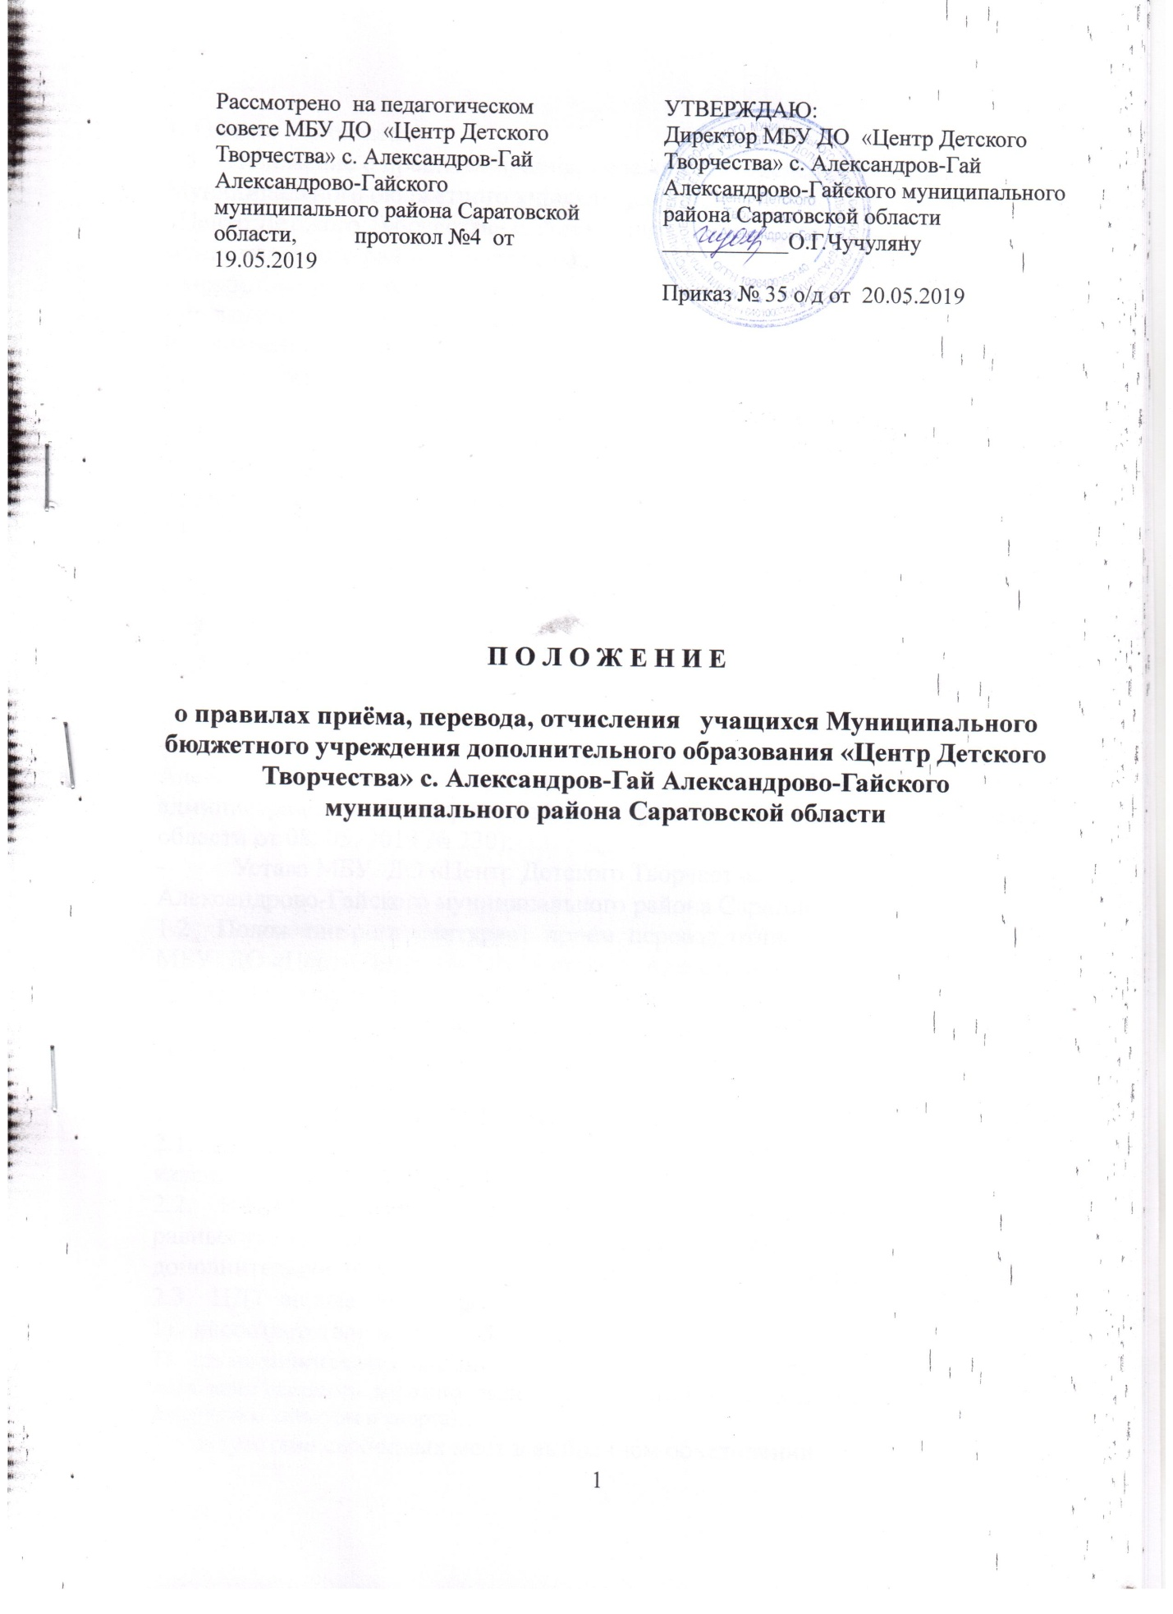

1. Общие положения
1.1 Положение о правилах приема, перевода и отчисления учащихся Муниципального бюджетного учреждения дополнительного образования «Центр Детского Творчества» с. Александров-Гай Александрово-Гайского муниципального района Саратовской области (далее - Положение) разработано на основе следующих нормативных актов:
- Федерального закона от 29 декабря 2012 г. №273-ФЗ «Об образовании в Российской Федерации»;
- приказа Министерства Просвещения Российской Федерации от 09.11.2018 «196 «Об утверждении Порядка организации и осуществления образовательной деятельности по дополнительным общеобразовательным программам»;
- Санитарно-эпидемиологических правил и нормативов СанПиН 2.4.4.3172-14 «Санитарно-эпидемиологические требования к устройству, содержанию и организацию режима работы образовательных организаций дополнительного образования детей», утв. Постановлением Главного государственного санитарного врача РФ от 04.07.2014 №41;
- Концепции внедрения целевой модели развития региональной системы дополнительного образования детей на территории Саратовской области (распоряжение правительства области от 29.10.2018 года № 228 Пр);
- Положения о персонифицированном дополнительном образовании детей в Александрово-Гайском районе Саратовской области (Постановление администрации Александрово-Гайского муниципального района Саратовской области от 08. 05. 2019 № 230);
- Устава МБУ ДО «Центр Детского Творчества» с. Александров-Гай Александрово-Гайского муниципального района Саратовской области.
1.2 Положение регламентирует приём, перевод, отчисление учащихся в МБУ ДО «Центр Детского Творчества» с. Александров-Гай Александрово-Гайского муниципального района Саратовской области (далее – ЦДТ);
1.3 Настоящее Положение обязательно к исполнению всеми участниками образовательного процесса ЦДТ

2. ПОРЯДОК ПРИЕМА УЧАЩИХСЯ
2.1. ЦДТ организует работу с детьми и подростками в течение всего календарного года, включая каникулярное время .
2.2. В ЦДТ принимаются дети в возрасте, от 5 до 18 лет, на принципах равных условий приема для всех поступающих, желающие получить дополнительное образование в соответствии с интересами, потребностями.
2.3 ЦДТ вправе отказать в приеме исключительно в следующих случаях:
1) несоответствие возраста ребенка;
2) по медицинским показаниям, препятствующим обучению (для детей, желающим осваивать дополнительные общеобразовательные программы в области физической культуры и спорта);
3) отсутствие свободных мест в выбранном объединении.
2.4. ЦДТ организует занятия в объединениях по дополнительным общеобразовательным программам различной направленности (технической, естественнонаучной, физкультурно-спортивной, художественной, туристско-краеведческой, социально-педагогической).

2.5. Каждый учащийся имеет право заниматься в нескольких объединениях, менять их в течение года. Перевод из одного объединения в другое определяется приказом директора ЦДТ.
2.6. Для зачисления в объединение, родители и (или законные представители) несовершеннолетнего обучающегося предоставляют на имя директора ЦДТ заявление (Приложение 1) с предоставлением следующих документов:
- свидетельство о рождении ребенка или паспорт, если ему исполнилось 14 лет;
- документы удостоверяющие личность родителя;
- свидетельство о регистрации ребенка по месту жительства или по месту пребывания;
- заявления-согласия родителя (законного представителя) на обработку персональных данных учащихся (Приложение 2).
- медицинская справка от врача о состоянии здоровья с заключением о возможности заниматься в группах по дополнительным общеобразовательным программам в области физической культуры и спорта.
2.7. Помимо документов, установленных пунктом 2.6. в заявлении о зачислении Заявитель предоставляет сведения о номере сертификата дополнительного образования. Заявитель может направить электронную заявку с использованием личного кабинета информационной системы персонифицированного финансирования.
2.8. При поступлении заявления о зачислении ребенка на программы дополнительного образования с указанием номера сертификата ЦДТ незамедлительно вносит эти данные в информационную систему и проверяет статус сертификата, номер которого предоставлен. В случае, если статус сертификата не предполагает его использования по выбранной образовательной программе, ребенок не подлежит зачислению. Если при этом используемый сертификат имеет статус сертификата персонифицированного финансирования, то зачисление происходит по результатам заключения соответствующего договора об обучении.
2.10. Установление по результатам проверки с использованием информационной системы невозможности использования представленного сертификата для обучения по выбранной программе, либо отсутствия доступного обеспечения дополнительного образования является основанием для отказа в зачислении ребенка на обучение по выбранной программе с использованием сертификата дополнительного образования.
2.11. Комплектование учебных групп первого года обучения проводится преимущественно до 15 сентября‚ дополнительный набор осуществляется в течение всего календарного года при наличии свободных мест.
2.10. Прием заявлений и зачисление учащихся 1- го года обучения производится в течении всего календарного года при наличии свободных мест. Прием детей может осуществляться на второй год обучения при наличии свободных мест, заявления родителей (законных представителей) и соответствующей подготовки ребенка по выбранной направленности, в первом полугодии учебного года.
2.11. Уровень соответствующей подготовки определяется педагогом через собеседование и выполнение определенных заданий, предусмотренных дополнительной общеобразовательной программой и оформляется протоколом.
2.12. Вновь прибывшие учащиеся могут осваивать дополнительную общеобразовательную программу по индивидуальным учебным планам.
2.13. Списочный состав групп, объединений фиксируется в журнале учета работы объединения в системе дополнительного образования. Реестр сертификатов дополнительного образования ведется в АИС «Реестр сертификатов дополнительного образования».
2.12. При приеме детей ЦДТ:
- заключает с родителями (законными представителями) детей Договор об образовании на обучение по дополнительным общеобразовательным программам;
- знакомит родителей (законных представителей) несовершеннолетних учащихся с Уставом ЦДТ, с лицензией на осуществление образовательной деятельности, с дополнительной общеобразовательной программой и другими документами, регламентирующими организацию и осуществление образовательной деятельности, права и обязанности учащихся.
2.13. Основанием возникновения образовательных отношений является приказ директора ЦДТ о приеме (зачислении) учащегося в ЦДТ.
2.9. Права и обязанности учащегося, предусмотренные законодательством об образовании и локальными нормативными актами ЦДТ возникают у учащегося с даты, указанной в приказе директора ЦДТ о приеме на обучение.
2.13. Изменения по движению учащихся предоставляются педагогами дополнительного образования по следующим периодам:
- 1 период – 01.09.-04.11 текущего учебного года
- II период – 05.11- 31. 12 текущего учебного года
- III период 01.01 – 30.03. текущего учебного года
- IV период 01.04- 31.05 текущего учебного года
На основании списков прибывших и выбывших учащихся издается приказ по движению учащихся.

3. ПОРЯДОК ПЕРЕВОДА УЧАЩИХСЯ

3.1 Перевод учащихся с одного года обучения на другой осуществляется на основе выполнения ими программных требований, промежуточной аттестации, по приказу директора учреждения.

3.2 По письменному заявлению родителей (законных представителей) допускается перевод учащегося в течение учебного года с одного объединения в другое (в том числе разной направленности), исходя из его способностей и склонностей к выбранному виду деятельности.

3.3 Учащиеся имеют право на перевод в другое образовательное учреждение, реализующее дополнительную общеобразовательную программу соответствующего уровня и направленности. Перевод учащихся в иное образовательное учреждение производится по письменному заявлению их родителей (законных представителей).

4. ПОРЯДОК ОТЧИСЛЕНИЯ УЧАЩИХСЯ ИЗ ЦДТ.

4.1 Отчисление учащихся из ЦДТ осуществляется по следующим основаниям:
- в связи с завершением обучения по дополнительной общеобразовательной программе;
- по результатам итоговой аттестации;
- досрочно.
4.2 Настоящие Положение предусматривает следующие причины досрочного отчисления учащихся из ЦДТ:
- по инициативе учащегося или родителей (законных представителей):
- в связи с переводом в другое образовательное учреждение;
- выезд за пределы территории с. Александров-Гай, медицинские показания;
- по инициативе ЦДТ, в случае применения к учащемуся, достигшему возраста 15 лет, отчисления как меры дисциплинарного взыскания;
- по обстоятельствам, не зависящим от ЦДТ, воли учащегося или родителей (законных представителей), в том числе в связи с ликвидацией ЦДТ.

4.3.В случае отчисления учащегося по инициативе ЦДТ, родители (законные представители) за 7 дней до отчисления учащегося письменно уведомляются об этом ЦДТ. Родители (законные представители) имеют право обжаловать у Учредителя решение ЦДТ в месячный срок с момента получения письменного уведомления.

4.4. Досрочное отчисление учащегося из ЦДТ по инициативе учащегося или родителей (законных представителей) осуществляется приказом директора ЦДТ по письменному заявлению родителей (законных представителей).

4.5.В случае досрочного отчисления, по требованию родителей (законных представителей) учащегося выдается справка об уровне освоения учащимся дополнительной общеобразовательной программы.

4.6.Учащийся, полностью освоивший дополнительную общеобразовательную программу, считается выпускником и отчисляется из ЦДТ приказом директора.
4.7. Отчисление учащегося оформляется приказом директора. При завершении образовательных отношений с учащимся, использующим для обучения сертификат дополнительного образования ЦДТ в течении 1 рабочего дня информирует об этом уполномоченный орган посредством информационной системы.

6. ЗАКЛЮЧИТЕЛЬНЫЕ ПОЛОЖЕНИЯ

Спорные вопросы по приему, переводу и отчислению учащихся, возникающие между родителями (законными представителями) учащихся и ЦДТ, регулируются в порядке, предусмотренном законодательством РФ.

Приложение 1 к Положению о правилах приёма, перевода, отчисления и восстановления учащихся Муниципального бюджетного учреждения дополнительного образования «Центр Детского Творчества» с. Александров-Гай Александрово-Гайского муниципального района Саратовской области

Директору
МБУ ДО « Центр Детского Творчества»
с. Александров-Гай
О.Г. Чучуляну
_____________________________________
(Ф.И.О. родителя (законного представителя) учащегося
__________________________________________________________________________________________________________________
Адрес, телефон

ЗАЯВЛЕНИЕ
Прошу принять моего ребенка __________________________________________________________________
фамилия, имя, отчество учащегося
дата рождения _______________________ в объединение __________________________________________________________________ (название объединения)
__________________________________________________________________на очную форму обучения.
№ сертификата дополнительного образования _________________________

Дата __________________ Подпись______________

Приложение 2 к Положению о правилах приёма, перевода, отчисления и восстановления учащихся Муниципального бюджетного образовательного учреждения дополнительного образования «Центр Детского Творчества» с. Александров-Гай Александрово-Гайского муниципального района Саратовской области

Директору МБУ ДО «Центр Детского Творчества» с.Александров-Гай Александрово-Гайского муниципального района Саратовской области, расположенного по адресу Саратовская область, Александрово-Гайский район, с.Александров-Гай, площадь 35-летия Победы, дом№1, помещение №3
Чучуляну О.Г.
от________________________________________________________________________________
(Ф.И.О законного представителя обучающегося)

Заявление-согласие родителя (законного представителя) на обработку персональных данных учащихся
Я, _______________________________________________________________________, даю свое согласие на:
1. сбор, систематизацию, накопление, хранение, уточнение (обновление, изменение), использование, распространение (передачу), обезличивание, блокировку и уничтожение персональных данных:
- фамилия, имя, отчество;
- год, месяц, дата и место рождения;
- адрес проживания (регистрации);
- дата прибытия (выбытия) в образовательное учреждение;
- пол;
- статус семьи;
- форма обучения, вид обучения, продолжительность обучения;
- посещаемость занятий, расписание занятий.
2. размещение фотографий и информации об участии моего ребёнка в различных мероприятиях, конкурсах, соревнованиях (с указанием только фамилии, имени и названия объединения, года обучения) на официальном сайте МБУ ДО «Центр детского Творчества» с. Алексанров-Гай http://algcdt.ucoz.ru, на стендах ЦДТ, буклетах, альбомах, видеоматериалах о работе МБУ ДО «Центр детского Творчества» с. Алексанров-Гай
учащегося объединения ____________________________________________
(Ф.И.О. учащегося)
на срок обучения в данном образовательном учреждении.
Согласие на обработку персональных данных может быть отозвано мною путем направления директору письменного отзыва. Согласен, что директор обязан прекратить обработку персональных данных и уничтожить персональные данные в течении 10-ти(десяти) рабочих дней с момента получения указанного отзыва.
Подтверждаю, что права и обязанности в области защиты персональных данных мне разъяснены.

«_________»______________20___г. _______________/_________________________/

